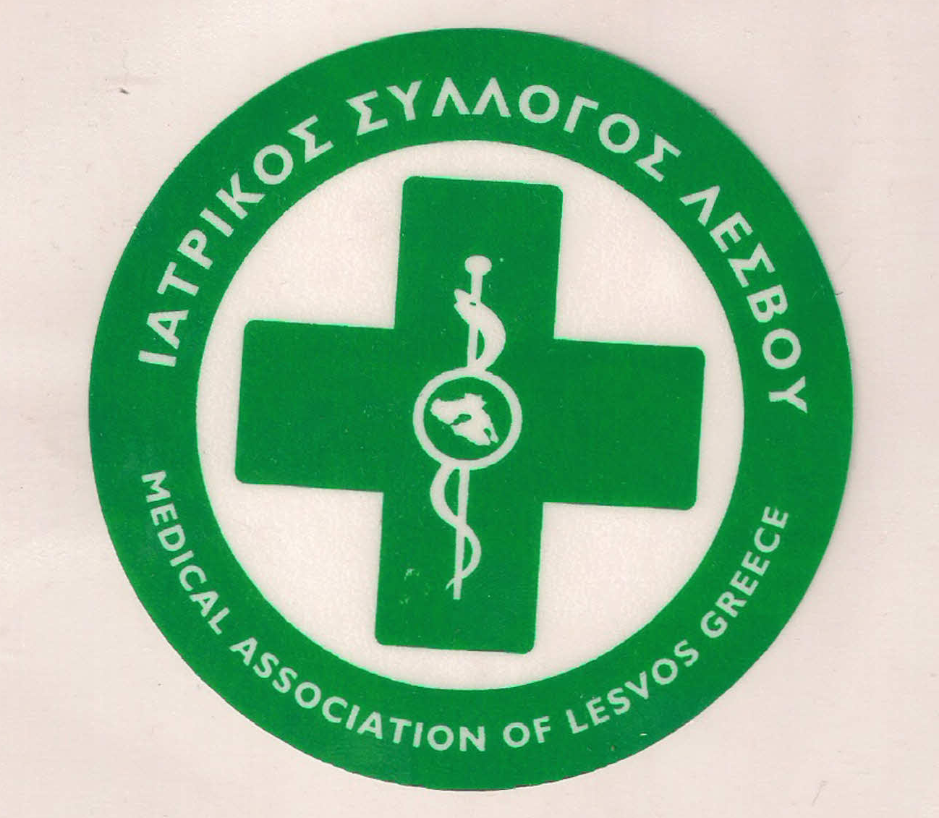
ΥΠΟΥΡΓΕΙΟ ΥΓΕΙΑΣ &
ΚΟΙΝΩΝΙΚΗΣ ΑΛΛΗΛΕΓΓΥΗΣ

ΙΑΤΡΙΚΟΣ ΣΥΛΛΟΓΟΣ ΛΕΣΒΟΥ
Ταχ. δ/νση : Καβέτσου 17
81100 – Μυτιληνη
Τηλ & fax : 22510.28182
e-mail: syllogos@islesv.gr

ΠΡΟΣΚΛΗΣΗ
Σε κοινή συνάντηση των φορέων, όλων των αυτοαπασχολούμενων της Λέσβου που έλαβε χώρα σήμερα, 15-01-2016, απορρίφθηκε ομόφωνα, με έντονο, ανεπιφύλακτο και κατηγορηματικό τρόπο, το προσχέδιο νόμου της Κυβέρνησης για το ασφαλιστικό, όπως αυτό είδε το φως της δημοσιότητας χωρίς μάλιστα την οφειλόμενη στοιχειώδη προηγούμενη συζήτηση με τους φορείς.
Ενδεχόμενη ψήφιση του σημαίνει το τέλος της τάξης των αυτοαπασχολούμενων σε όλα τα σκαλιά της κοινωνίας. Θα οδηγήσει όλους τους πολίτες σε αδυναμία καταβολής των εισφορών και όλων γενικά των φόρων, προκαλώντας το ακριβώς αντίθετο αποτέλεσμα από αυτό που επιδιώκουν οι εμπνευστές της εξόντωσης μας.
Ζητάμε την απόσυρση του και την άμεση έναρξη διαλόγου για την διαμόρφωση μιας ρεαλιστικής και βιώσιμης λύσης.
Αποφασίζουμε κοινή γενική συνέλευση των μελών των φορέων που προσυπογράφουμε το παρόν, και
Καλούμε όλους τους αυτοαπασχολούμενους, τους εργαζόμενους σε δημόσιο και ιδιωτικό τομέα, τους αγρότες και τους συνταξιούχους, καθώς και τους φορείς που τους εκπροσωπούν, να συμμετέχουν στην κοινή συνέλευση την Τετάρτη 20-1-2016 στο Δημοτικό Θέατρο Μυτιλήνης και ώρα 18:30.

Το ασφαλιστικό είναι πρόβλημα όλων μας
Επιμελητήριο Λέσβου
Οικονομικό Επιμελητήριο ΒΑ Αιγαίου
Τεχνικό Επιμελητήριο ΒΑ Αιγαίου
Γεωτεχνικό Επιμελητήριο
Ιατρικός Σύλλογος Λέσβου
Δικηγορικός Σύλλογος Λέσβου
Φαρμακευτικός Σύλλογος Λέσβου
Εμπορικός Σύλλογος Μυτιλήνης
Σύλλογος Φοροτεχνικών Λέσβου
Οδοντιατρικός Σύλλογος Λέσβου
Σύλλογος Φυσικοθεραπευτών Λέσβου
Ένωση Ξενοδόχων Λέσβου
Σύλλογος Συμβολαιογράφων

